Nupiešk vaikų veidukus, kurie klauso Jėzaus palyginimų apie Dangaus karalystę.
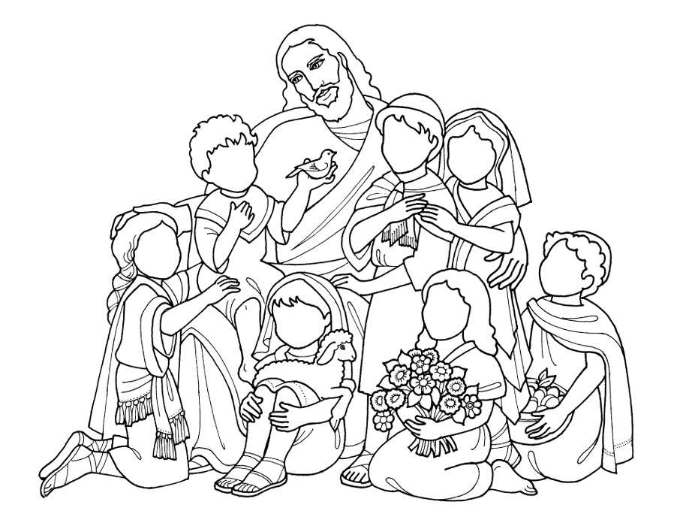
Nupiešk, kaip Tu įsivaizduoji Dangaus karalystę.

